ÉPREUVE SPÉCIFIQUE - FILIÈRE PSI
PHYSIQUE - CHIMIE
Mardi 30 avril : $8h$ - $12h$
N.B. : le candidat attachera la plus grande importance à la clarté, à la précision et à la concision de la rédaction. Si un candidat est amené à repérer ce qui peut lui sembler être une erreur d'énoncé, il le signalera sur sa copie et devra poursuivre sa composition en expliquant les raisons des initiatives qu'il a été amené à prendre.
Les calculatrices sont interdites
Le sujet est composé de quatre parties, toutes indépendantes.
Des données se trouvent en fin de sujet, page 12.
PHYSIQUE CHIMIE ET AUTOMOBILE
Partie I - Aspects aérodynamiques
La figure 1 montre l'allure des lignes de courant obtenues en soufflerie pour deux véhicules, l'un du type berline (semi-fastback) et l'autre correspondant à la version à hayon généralement dénommée break ou SW (hatchback). Les sections de référence et les coefficients aérodynamiques de ces deux véhicules sont un peu différents. L'écoulement de l'air est supposé incompressible.
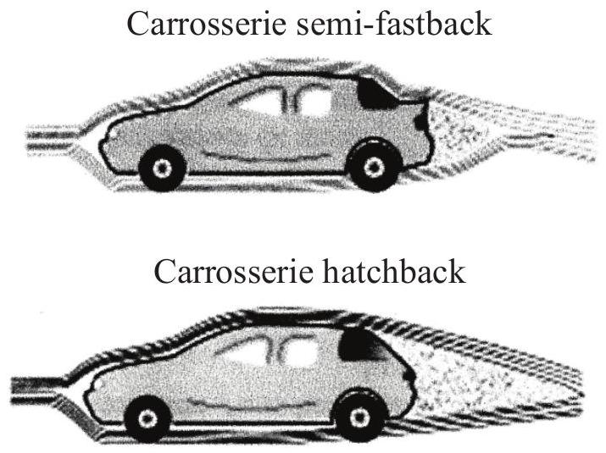
Figure 1 - Essais en soufflerie
On rappelle l'expression de la force de traînée : $F_{x}=\frac{C_{x}ρ_{0}SV^{2}}{2}$, où $ρ_{0}=1,2 kg⋅{ m}^{−3}$ est la masse volumique de l'air, $V$ la vitesse relative de l'air par rapport à l'obstacle, $C_{X}$ le coefficient aérodynamique de traînée de l'obstacle et $S$ la section de référence de l'obstacle à l'écoulement.
Q1. Préciser les zones d'écoulement laminaire et turbulent. Quels sont les facteurs qui influencent le coefficient aérodynamique $C_{X}$.
On considère une automobile de masse $m=1300 kg$, de coefficient aérodynamique $C_{X}=0,33$, de section de référence $S=2,5{ m}^{2}$ et dont le moteur développe une puissance $P=62,5 kW$.
Q2. En négligeant dans cette question les frottements entre les pneumatiques et la route et en supposant l'air environnant au repos dans le référentiel terrestre, exprimer la vitesse maximale de l'automobile en fonction de tout ou partie des données précitées, puis en donner une valeur numérique en $km/h$.
Q3. Sur route ou autoroute, à vitesse stabilisée, la consommation en carburant, exprimée en litres pour 100 km parcourus, augmente en $V^{x}$. Déterminer l'exposant $x$.
Pour améliorer la tenue de route, certaines voitures sportives sont équipées d'un aileron pour renforcer l'appui arrière (figure 2, page 3). On se propose ici de quantifier son influence.
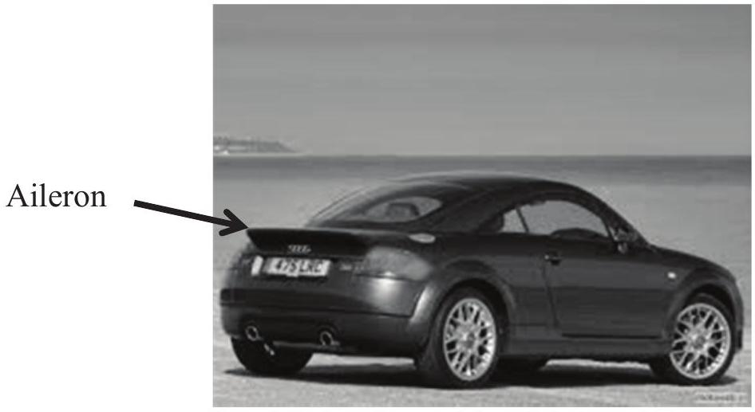
Figure 2 - Aileron arrière
L'air est assimilé à un fluide parfait. Son écoulement, dans le référentiel de la voiture, est supposé stationnaire et incompressible. L'effet de la pesanteur sur l'air est négligé.
L'aileron, incliné vers le haut d'un angle non orienté $β∈\left[0,\frac{π}{2}\right]$ par rapport à la route, dévie l'air qui s'écoule tangentiellement à la partie arrière du véhicule qui est inclinée vers le bas d'un angle, non orienté $α∈\left[0,\frac{π}{2}\right]$ par rapport à la route.
On note $S_{e}$ la section transverse de l'écoulement de l'air dévié par l'aileron. Cette section est supposée constante le long du tube de courant décrit sur la figure 3.
Flux d'air entrant
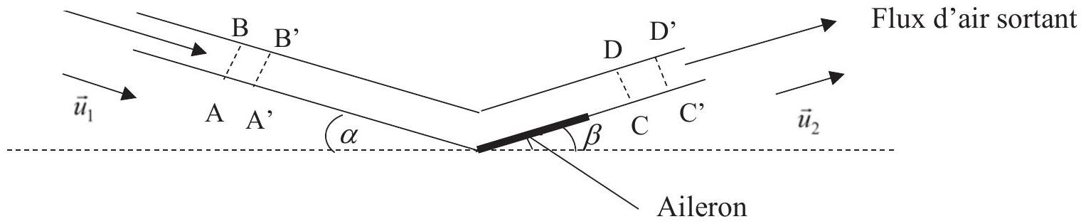
Figure 3 - Écoulement de l'air dans un tube de courant
On note respectivement ${\vec{v}}_{1}=v_{1}{\vec{u}}_{1}$ et ${\vec{v}}_{2}=v_{2}{\vec{u}}_{2}$, les vitesses des écoulements d'air entrant et sortant du tube de courant. ${\vec{u}}_{1}$ et ${\vec{u}}_{2}$ sont des vecteurs unitaires.
On considère le système fermé, constitué par l'air compris entre les sections AB et CD à la date $t$ et de l'air compris entre les sections $A^{′}B^{′}$ et $C^{′}D^{′}$ à la date $t+dt$.
Q4. On note $dm_{1}$ la masse qui traverse la section AB entre t et $t+dt$ et $dm_{2}$ la masse qui traverse la section CD entre t et $t+dt$. Comparer $dm_{1}$ et $dm_{2}$ ainsi que $v_{1}$ et $v_{2}$.
Q5. En effectuant un bilan de quantité de mouvement sur le système fermé défini précédemment, déterminer la force exercée sur le tube de courant en fonction de $ρ_{0},v_{1},S_{e},{\vec{v}}_{1}$ et ${\vec{v}}_{2}$.
Q6. On admet que la force ${\vec{F}}_{\text{air }→\text{ véhicule }}$ exercée par l'air sur le véhicule en mouvement est l'opposée de celle exercée sur le tube de courant. En déduire la composante perpendiculaire à la route de la force exercée par l'air sur le véhicule en fonction de $ρ_{0},v_{1},S_{e},α$ et $β$. Discuter du sens de cette composante.
Partie II - Alimentation électrique
Compte-tenu de leur forte densité énergétique ( $150 W⋅ h⋅{ kg}^{−1}$ ), les batteries lithium-ion sont de plus en plus utilisées dans les véhicules électriques. Néanmoins, ces batteries sont encore chères et exposées à un fort risque d'explosion si elles sont rechargées dans de mauvaises conditions.
Mise au point par le Français Gaston Planté en 1859, la batterie au plomb est encore aujourd'hui très compétitive et reste la principale technologie utilisée dans les véhicules thermiques. En effet, elle est capable de fournir un courant crête de grande intensité, nécessaire pour le démarrage électrique des moteurs à combustion interne.
Composition de l'atome de plomb
Q7. Préciser la composition du noyau de l'atome de plomb : $_{82}^{207} Pb$.
Diagramme potentiel-pH du plomb
Le diagramme potentiel- pH , aussi dénommé diagramme $E−pH$, simplifié du plomb, tracé pour une concentration égale à ${10}^{−4} mol⋅{ L}^{−1}$, pour toute espèce soluble contenant du plomb, est représenté page 12. Les espèces prises en compte sont: ${Pb}^{2+}(aq),{PbO}_{2}( s),PbO(s),{HPbO}_{2} ^{−}(aq)$, $Pb(s)$ et ${Pb}_{3}O_{4}( s)$.
Q8. Déterminer les nombres d'oxydation de l'élément plomb dans chacune des espèces considérées, puis reproduire sur votre copie ce diagramme $E−pH$ du plomb, en associant une espèce à chacun des domaines d'existence ou de prédominance.
Le nombre d'oxydation du plomb dans l'espèce ${Pb}_{3}O_{4}( s)$ est-il compatible avec la quantification de la charge ? Proposer une explication.
Q9. Écrire les demi-équations redox dans lesquelles interviennent les deux couples de l'eau. En supposant toutes les pressions partielles égales à la pression standard $P^{∘}=1$ bar, préciser les équations des droites associées au diagramme $E−pH$ de l'eau.
Q10. Superposer le diagramme $E−pH$ de l'eau au diagramme $E−pH$ du plomb. Le plomb est-il stable en solution aqueuse acide ? En solution aqueuse basique ? Si non, écrire l'(es) équation(s) de la (des) réactions(s) chimique(s) qui se produi(sen)t.
Solubilité du sulfate de plomb dans une solution d'acide sulfurique
Q11. Déterminer, en faisant l'(es) approximation(s) qui s'impose(nt), la solubilité $s$ du sulfate de plomb dans une solution d'acide sulfurique à $0,5 mol⋅{ L}^{−1}$. Conclure.
Accumulateur au plomb en fonctionnement générateur
Les couples redox qui interviennent dans l'accumulateur au plomb (figure 4) sont ${PbO}_{2}( s)/{PbSO}_{4}( s)$ et ${PbSO}_{4}( s)/Pb(s)$.
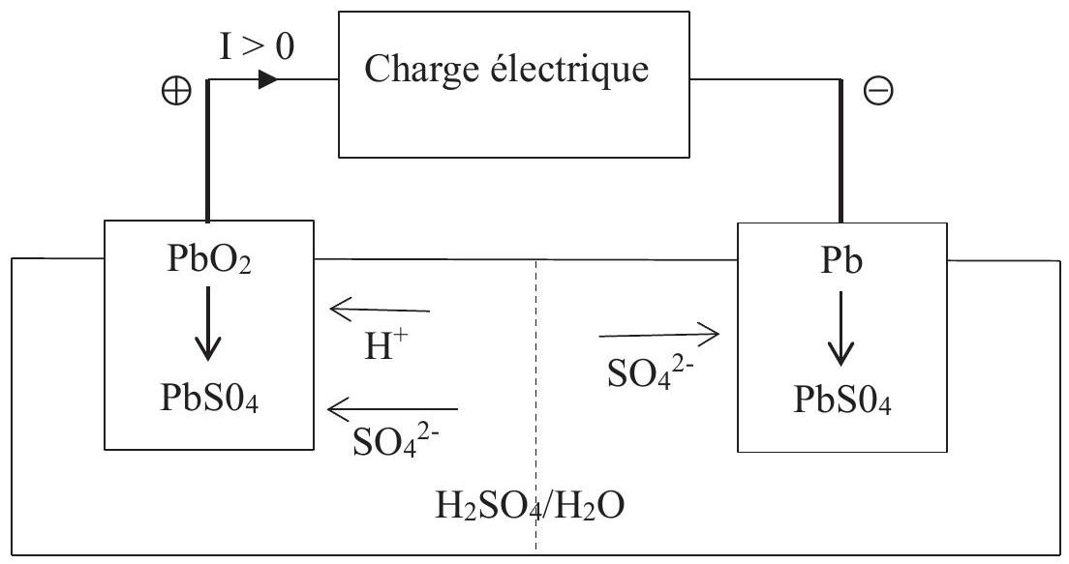
Figure 4 - Accumulateur au plomb
Q12. Écrire les deux demi-réactions chimiques, en fonctionnement générateur, en précisant celle qui a lieu à l'anode et celle qui a lieu à la cathode. En déduire la réaction globale de fonctionnement de l'accumulateur.
Q13. La tension ou force électromotrice d'un accumulateur au plomb dépend-elle du $pH$ ? Si oui, est-il préférable d'utiliser dans l'accumulateur au plomb de l'acide sulfurique très concentré ou non?
Masse d'une batterie au plomb
On désire réaliser une batterie au plomb dont la tension à vide $U_{0}$ est supérieure à 12 V et dont la capacité $Q$ est supérieure à 50 A.h.
On donne sur la figure $5$, les courbes intensité-potentiel d'un élément de la batterie utilisé en mode décharge.
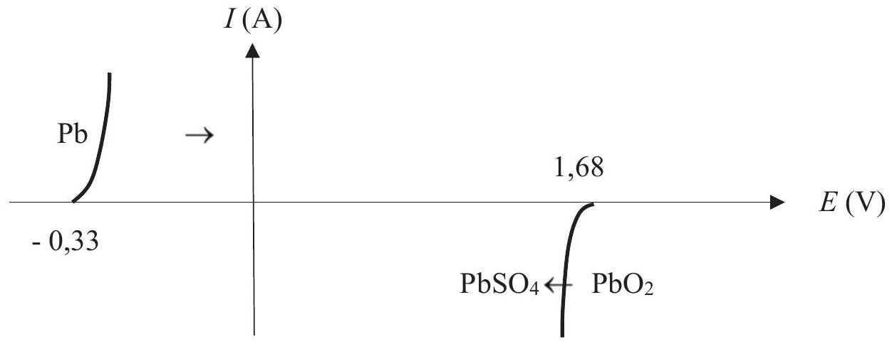
Figure 5 - Courbes intensité-potentiel
Q14. Quelle(s) grandeurs(s) électrique(s) de la batterie est (sont) modifiée(s) par la mise en série de plusieurs éléments ? Quelle(s) grandeurs(s) électrique(s) de la batterie est (sont) modifiée(s) par la mise en parallèle de plusieurs éléments ?
Q15. Combien faut-il associer d'éléments, en série, pour satisfaire le cahier des charges ?
Q16. Exprimer la masse totale en plomb pur, solide, contenue dans la batterie en fonction de la capacité $Q$ de la batterie, de la constante $F$ de Faraday et de la masse molaire $M( Pb)$ du plomb.
Partie III - Aspects liés à la sécurité routière
III. 1 - Limitations de vitesse
Dans cette sous-partie, il vous est demandé de faire preuve d'autonomie. Toute démarche même partielle de résolution sera prise en compte, pourvu qu'elle soit cohérente.
Q17. Les causes d'accidents sont nombreuses et variées. Afin d'incriminer ou non un éventuel excès de vitesse lors de la sortie de route liée à un dépassement incontrôlé et décrite sur la photographie (figure 6), on vous demande de déterminer l'expression littérale, puis numérique de la vitesse du véhicule en début de la phase de freinage. Toutes données pertinentes et nécessaires à la résolution de cette question pourront être introduites par le candidat.
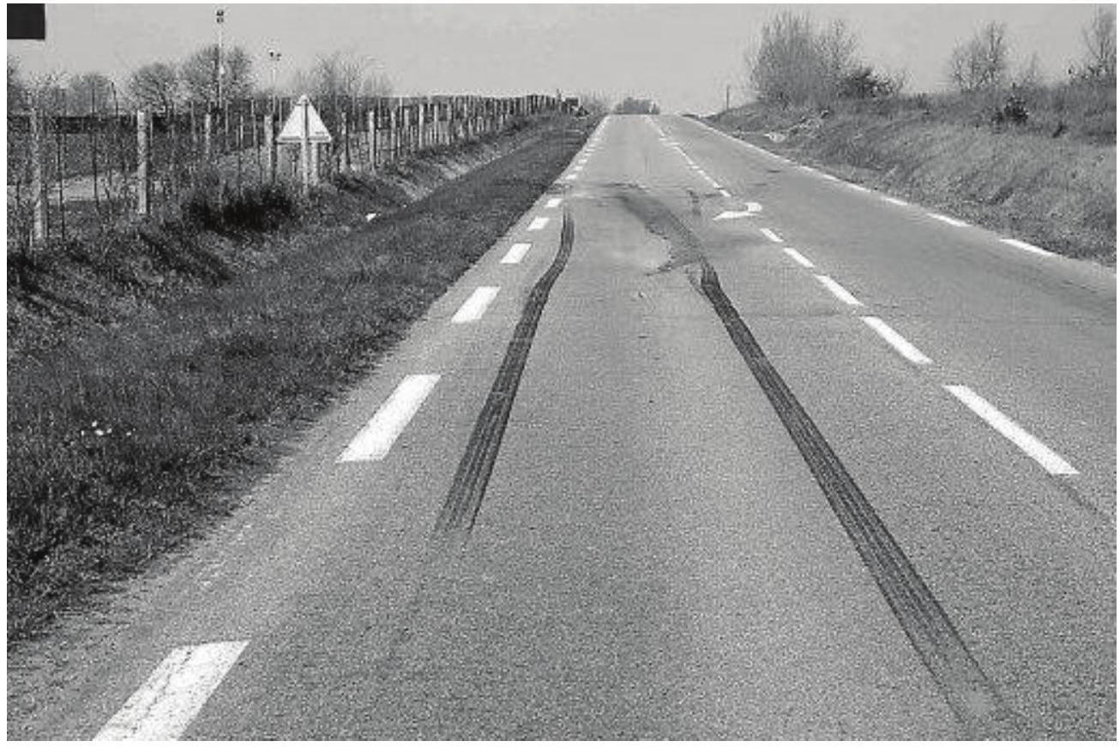
Figure 6 - Sortie de route
Les éléments légaux de marquage au sol sont représentés sur la figure 7.
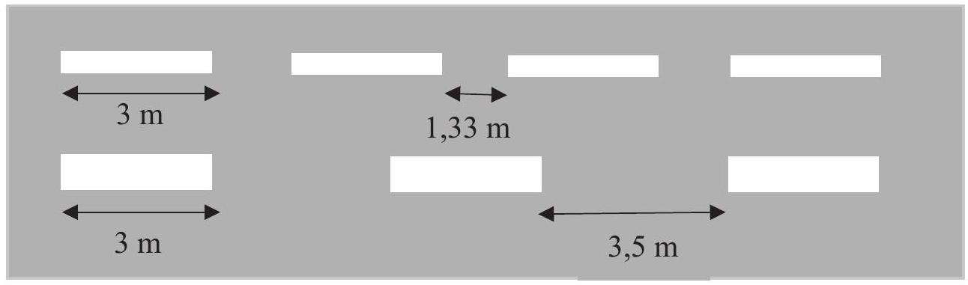
Figure 7 - Législation de marquage au sol
On rappelle qu'en cas de glissement, la réaction du sol sur les pneumatiques est décrite par la loi de Coulomb, à savoir : $\vec{R}=\vec{N}+\vec{T}$, avec $‖\vec{T}‖=f‖\vec{N}‖.T$ et $N$ sont respectivement les composantes tangentielle et normale de la force $\vec{R}$ exercée par le support, $f$ est le coefficient de frottement solide entre les pneumatiques et le revêtement de la chaussée. Par temps sec, on a: $f=0,8$.
III. 2 - Contrôle d'alcoolémie
Principe
L'éthanol contenu dans le sang peut être dosé par la méthode de Cordebard. L'éthanol $\left({CH}_{3}{CH}_{2}OH\right)$ contenu dans le sang est séparé par distillation. Il est ensuite dosé à froid par une solution nitrochromique. Cette solution est un mélange d'acide nitrique ( $H^{+},{NO}_{3} ^{−}$) et de dichromate de potassium ( $2{ K}^{+},{Cr}_{2}O_{7} ^{2−}$ ) en excès. L'excès d'oxydant est ensuite dosé par iodométrie.
Mode opératoire
- Un volume $V_{0}$ de sang est dissout dans un volume $V_{l}$ de solvant approprié (acide picrique).
- Après distillation, on récupère un volume $V_{2}$ de distillat qui contient la totalité de l'alcool initial.
- Dans une fiole jaugée de volume $V_{3}$, on introduit un volume $V_{4}$ de distillat et on complète jusqu'au trait de jauge avec la solution nitrochromique.
- On bouche la fiole jaugée et on laisse la réaction se dérouler pendant 5 minutes.
- On verse le contenu de la fiole dans un erlenmeyer, puis on ajoute de l'iodure de potassium en excès. On dose le diiode formé par une solution de thiosulfate de sodium ( $2{Na}^{+},S_{2}O_{3} ^{2−}$ ) de concentration $C_{6}$. On note $V_{\overset{˙}{e}q6}$ le volume équivalent.
- On recommence exactement le même protocole en remplaçant le distillat par de l'eau distillée. On note $V_{\text{éq }7}$ le volume équivalent.
Q18. Écrire les réactions :
- de l'éthanol sur le dichromate de potassium ;
- de l'iodure de potassium sur le dichromate de potassium ;
- du diiode sur le thiosulfate de sodium.
Q19. Quelle est la couleur du diiode en solution aqueuse ? Comment peut-on déceler l'équivalence du dosage du diiode par le thiosulfate ?
Q20. Déterminer la concentration $C_{0}$, exprimée en $mol⋅L^{−1}$, d'alcool dans le prélèvement de sang initial en fonction des différents volumes et de la concentration $C_{6}$.
Partie IV - Aspects communications
Nous nous limiterons ici aux communications radio et satellite entre le véhicule et son milieu extérieur.
IV. 1 - Communications radio, modulation d'amplitude
La modulation d'amplitude MA (AM en anglais) est une technique de modulation d'un signal. On considère ici un signal informatif, sinusoïdal de pulsation $ω_{0}$, modulé en amplitude par une onde porteuse de pulsation $ω_{p}$, avec $ω_{0}≪ω_{p}$.
Ce signal modulé évolue au cours du temps selon l'expression
$$u(t)=U\left(1+mcos⁡\left(ω_{0}t\right)\right)cos⁡\left(ω_{p}t\right)$$
où $m$ est le taux de modulation. Son allure est représentée sur la figure 8 .
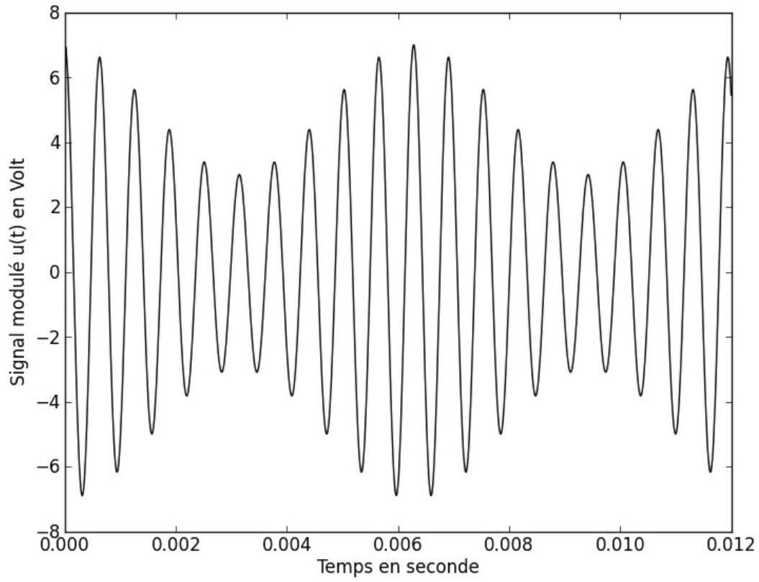
Figure 8 - Allure du signal $u(t)$
Q21. Déterminer les valeurs numériques du taux de modulation $m$ et des fréquences $f_{0}=\frac{ω_{0}}{2π}$ et $f_{p}=\frac{ω_{p}}{2π}$, utilisées pour tracer l'allure du signal $u(t)$ représentée sur la figure 8. (En pratique, le décalage entre ces deux fréquences est plus important !)
On s'intéresse maintenant à l'opération de démodulation qui permet de retrouver le signal informatif $s_{\text{inf }}(t)$.
Démodulation par détection synchrone
On suppose ici qu'on dispose, au niveau du récepteur, de l'onde porteuse qui a pour expression : $e_{p}(t)=E_{p}cos⁡\left(ω_{p}t\right)$.
On envoie l'onde porteuse et le signal modulé dans un multiplieur, comme indiqué sur la figure 9.
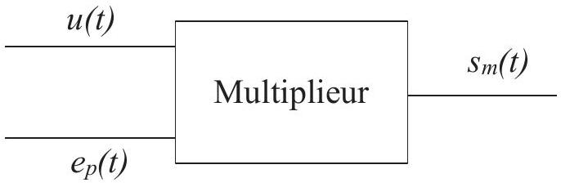
Figure 9 - Multiplication de l'onde porteuse et signal modulé
Le multiplieur fournit en sortie la tension : $s_{m}(t)=k⋅u(t)⋅e_{p}(t)$, où $k$ est une constante dimensionnée.
Q22. Préciser l'unité de $k$ et donner simplement la valeur numérique de la constante $k$ pour le multiplieur que vous avez dû utiliser en Travaux Pratiques.
Q23. Déterminer l'expression du signal $s_{m}(t)$ délivré en sortie du multiplieur et représenter son spectre. On supposera $0<m<1$ pour le tracé du spectre.
Q24. Indiquer quelle(s) opération(s) de traitement du signal est (sont) encore nécessaire(s) pour retrouver le signal informatif $sinf(t)$.
IV. 2 - Communications radio, modulation de fréquence
On peut réaliser une modulation de fréquence MF (FM en anglais) suivant le schéma d'Armstrong (figure 10) qui utilise un montage intégrateur, un réseau déphaseur, un multiplieur et un soustracteur.
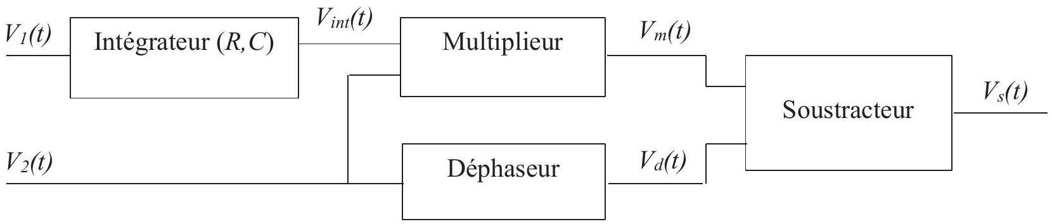
Figure 10 - Modulateur d'Armstrong
Dans toute la suite, les Amplificateurs Linéaires Intégrés (ALI) sont supposés idéaux de gain infini et fonctionnent en régime linéaire.
Le multiplieur fournit en sortie la tension : $V_{m}(t)=k⋅V_{\text{int }}(t)⋅V_{2}(t)$.
Le déphaseur est réglé pour provoquer un retard de phase de $π/2$ de la tension $V_{d}(t)$ par rapport à la tension $V_{2}(t)$.
On suppose qu'à $t=0,V_{\text{int }}(0)=0$. On impose par ailleurs, à l'entrée de l'ensemble, les deux tensions : $V_{1}(t)=V_{1m}cos⁡\left(ω_{1}t\right)$ et $V_{2}(t)=V_{2m}cos⁡\left(ω_{2}t\right)$ avec : $ω_{2}≫ω_{1}$.
Étude du soustracteur
On considère le montage de la figure 11.
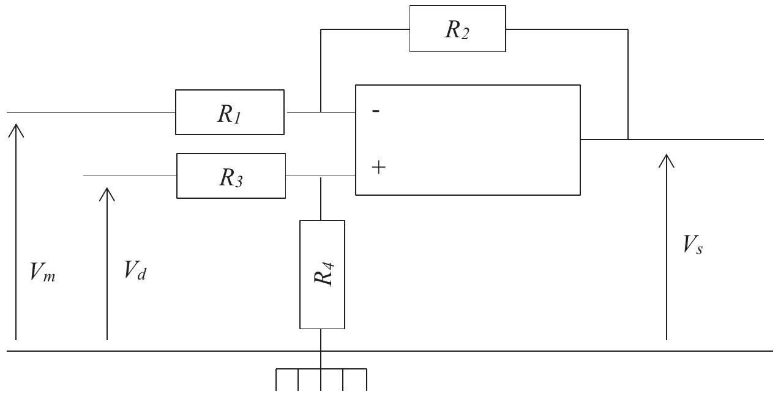
Figure 11 - Montage du soustracteur
Q25. Quelle considération de câblage permet de considérer ce montage comme potentiellement stable?
Q26. Déterminer l'expression liant les différentes résistances $R_{l},R_{2},R_{3},R_{4}$ et les tensions $V_{m}(t)$, $V_{d}(t)$ et $V_{s}(t)$. Donner une condition simple entre $R_{1},R_{2},R_{3}$ et $R_{4}$ pour que $V_{s}(t)=V_{d}(t)−V_{m}(t)$. On considèrera par la suite cette relation vérifiée.
Étude de l'intégrateur
L'intégrateur est réalisé à partir d'un ALI, d'un condensateur de capacité $C$ et d'une résistance $R$.
Q27. Proposer un schéma du montage intégrateur et préciser la relation théorique qui lie $V_{l}(t)$, $V_{\text{int }}(t),R$ et $C$.
Étude du montage global
Q28. Montrer que la tension à la sortie du modulateur d'Armstrong peut se mettre sous la forme :
$$V_{s}(t)=V_{2m}\sqrt{1+ε^{2}\sin^{2}⁡\left(ω_{1}t\right)}sin⁡\left(ω_{2}t+φ(t)\right).$$
Préciser les expressions de $ε$ et de $tan⁡(φ(t))$ en fonction de $k,V_{lm},R,C,ω_{1}$ et de $t$.
Q29. Lorsque $ε$ et $φ(t)$ sont petits devant 1 , la tension de sortie peut se mettre sous la forme
$$V_{s}(t)=V_{2m}sin⁡\left(ω_{2}t+msin⁡\left(ω_{1}t\right)\right)=V_{2m}sin⁡(ψ(t))$$
où $ω_{2}$ est la pulsation élevée de la porteuse, $m$ le taux de modulation de pulsation modulante
$ω_{1}$ et $ψ(t)$ la phase instantanée.
Préciser l'expression de $m$ en fonction de $k,V_{lm},R,C$ et $ω_{1}$.
Q30. On appelle pulsation instantanée du signal $V_{s}(t)$ la grandeur : $Ω(t)=\frac{dψ(t)}{dt}$. Établir la relation liant $Ω(t),ω_{2},k,R,C$ et $V_{l}(t)$. Justifier le nom de modulation de fréquence associé à ce traitement du signal.
IV. 3 - Effet de l'ionosphère, positionnement satellite et taille des antennes
L'ionosphère est la couche atmosphérique comprise entre 60 km et 800 km d'altitude. Exposée au rayonnement solaire, elle s'ionise et constitue un plasma. Pour les ondes électromagnétiques, l'ionosphère est un milieu dispersif. La relation de dispersion est de la forme
$$k^{2}=\frac{ω^{2}−ω_{\text{plasma }}^{2}}{c^{2}}$$
où $ω$ est la pulsation de l'onde électromagnétique, $ω_{\text{plasma }}$ la pulsation propre du plasma et $c$ la célérité de la lumière dans le vide.
On a $ω_{\text{plasma }}=2πf_{\text{plasma }}$ avec $f_{\text{plasma }}$ de l'ordre de 10 MHz .
Q31. Parmi les deux fréquences suivantes $f_{1}=162kHz$ et $f_{3}=1227MHz$, déterminer celle qui correspond à une fréquence radio MA et celle utilisée pour les communications par satellite.
Q32. L'une des antennes les plus utilisées dans les équipements portables est l'antenne "quart d'onde", sa longueur théorique est d'un quart de longueur d'onde. Déterminer l'ordre de grandeur de la longueur d'une antenne de voiture, susceptible de capter les ondes MF (FM en anglais), dont la fréquence de la porteuse est de l'ordre de 100 MHz . Avez-vous déjà prêté attention à l'antenne du dispositif du système GPS ? Qu'en déduisez-vous ?
Diagramme $E−pH$ du plomb
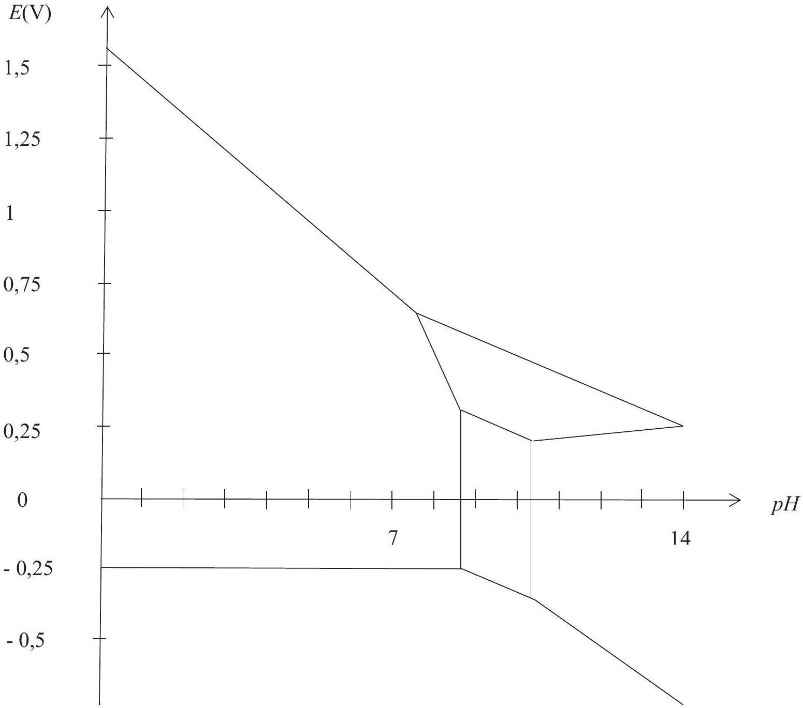
Données
$$\begin{matrix}\text{ Formules trigonométriques } \\ ∀(a,b)∈R^{2},\text{ on a ：}\end{matrix}$$ | $$\begin{matrix}\text{ Produit de solubilité ：} \\ K_{s}\left({PbSO}_{4}( s)\right)=1,{610}^{−8}.\end{matrix}$$
$$acos⁡θ+bsin⁡θ=\sqrt{a^{2}+b^{2}}sin⁡(θ+φ)$$ | $$\begin{matrix}{Potentiels}^{∘}redox: \\ E^{∘}\left(H^{+}(aq)/H_{2}( g)\right)=0,00 V. \\ \text{ avec }cos⁡φ=\frac{b}{\sqrt{a^{2}+b^{2}}}\text{ et }sin⁡φ=\frac{a}{\sqrt{a^{2}+b^{2}}} \\ E^{∘}\left({CH}_{3}COOH(aq)/{CH}_{3}{CH}_{2}OH(aq)\right)=0,03 V. \\ cos⁡a⋅cos⁡b=1/2(cos⁡(a−b)+cos⁡(a+b)) \\ E^{∘}\left(S_{4}O_{6} ^{2−}(aq)/S_{2}O_{3} ^{2−}(aq)\right)=0,09 V. \\ E^{∘}\left(I_{2}(aq)/I^{−}(aq)\right)=0,62 V. \\ \text{ Données thermodynamiques à 298 K }\end{matrix}$$
$$\begin{matrix}E^{∘}\left(O_{2}( g)/H_{2}O\right)=1,23 V. \\ E^{∘}\text{ acide sulfurique }H_{2}{SO}_{4}\text{ est un diacide dont } \\ \text{ les deux acidités sont considérées comme } \\ \text{ fortes，il s＇ionise donc deux fois totalement } \\ \text{ en solution aqueuse．}\end{matrix}$$ | $(RTln⁡10)/F=0,06 V/$ unité de $pH$.

FIN

